PVI1.0变送器校验测试分析仪

使 用 手 册

2008年5月

目 录
1．概述 2
2．系统安装 3
3．试验准备 4
3.1 交流电压接线 4
3.2 交流电流接线 4
3.3 直流电压接线 5
3.4 接线示意图 5
4．试验操作 6
4.1 试验检查与开机 6
4.2 进入系统 6
4.3 设置参数 7
4.4 试验操作 9
4.5 试验报告 13
4.6 其他操作 14
5．注意事项 15
5.1 钳型电流表使用注意事项 15
5.2 其他使用注意事项 15

1．概述
电力变送器作为电力系统自动化控制系统中进行信号变换的重要组成部件，在电力自动化设备中得到了十分广泛的应用。为保障在电力系统自动化设备中广泛使用的电力变送器在使用过程中始终保持良好的工作状态，必须定期对这些电力变送器进行检测分析，以确保其精度以及性能稳定，以满足电力系统自动化设备的实际使用要求，并保障电力系统的安全可靠运行。
PVI1.0变送器校验测试分析仪是采用虚拟仪器技术和软测量技术的设计思想，满足电力变送器性能测试要求，既可对在线使用中的电力变送器进行检测分析，也可对离线的电力变送器进行检测分析，具有高精度、多参数、功能完备、操作简单、维护量少等优点。本电力变送器检测分析仪接线简单，操作方便，检测迅速，结果准确，可保存和打印分析结果，能够全面详细准确地反映电力变送器性能的优劣，有效保障电力系统自动化设备信号采集系统的安全可靠运行，在电力系统、在线监测系统、电力仪表系统、流程控制系统等工控领域发挥重要的作用，并保障电力系统的安全可靠运行。

2．系统安装

PVI1.0变送器校验测试分析仪具有的主要技术特点有：
- 具有对电力变送器进行精度、线性度进行检验分析的功能；
- 具有对系统信号进行频谱分析的功能；
- 交流电压、交流电流、直流电压等输入信号的测量精度均满足0.5级表计精度要求；
- 基于Windows 9x/NT/2000操作平台的全中文仿真仪表3D图形界面，人机交互接口友好，直观清晰，操作简单，使用灵活；
- 系统由测试分析仪与直流电流信号转换盒、直流电压信号输入盒组成，连接简单；
- 软件功能完备，具有实时采集、动态显示、记录保存、追忆回放、报告整理、输出打印等功能；
- 信号采集存储空间大，存储时间长；
- 实时性强，同步性好；
- 各通道具有动态标度变换与非线性补偿功能；
- 信号输入通道均具有完善的隔离与保护措施；
- 具有高精度、高可靠性，抗电磁干扰能力强；
- 采用自锁紧端子设计，使用方便、连接牢固，安全可靠；
- 装置体积小，便于携带，外形美观，性价比高；
- 硬软件系统具有相对独立性，延扩性好,升级方便，可接受用户定制；

3．试验准备

3.1 交流电压接线
1）将电力变送器的A、B、C三相交流电压分别输入到本测试分析仪交流的电压输入通道端子1、2、3中。电压输入接线方式，必须是三相相电压。若为三相三线制系统，则应将本测试分析仪交流电压输入通道1、2、3中的黑色端子进行自行相互短接。
2）要求交流电压最大允许输入值为380V，超出范围的交流电压，必须经过交流电压互感器进行转换，可选互感器副边电压的额定输出为100V，最大过载为140V。
3）注意交流电压互感器同名端均接入本测试分析仪的交流电压输入端子1、2、3中的颜色端子中。
4）分别记录该交流电压互感器的变比系数K1、K2、K3，在进行试验操作时将需要设置该系数K1、K2、K3。

3.2 交流电流接线
1）将电力变送器的A、B、C三相交流电流分别通过钳型电流互感器输入到本测试分析仪的交流电流输入通道端子4、5、6中，其输入次序应与三相交流电压的输入保持对应，并严格按A、B、C相序接入。
2）钳型电流互感器最大测量范围为5A，最大过载为6A。
3）注意钳型互感器的标号1、2、3分别对应着本测试分析仪的交流电压输入通道4、5、6。
4）注意电流通过钳型互感器的方向要保持一致，且注意通过钳型互感器的进出方向。
5）钳型电流表同名端均接入本测试分析仪的交流电流输入通道端子4、5、6中的颜色端子中，对端均接入黑色端子中。
6）若交流电流超出测量范围，在钳型互感器测量前还使用了其他的交流电流互感器，则必须记录该交流电流互感器的变比系数K4、K5、K6，在进行试验操作时将需要设置该系数K4、K5、K6。

3.3 直流电压接线
1）将电力变送器输出的直流电压信号通过直流电压转接盒接入本测试
分析仪中。将电力变送器输出的直流电压接入直流电压转接盒时要 注意接线的正、负号，红色为正，黑色为负。同时，直流电压转接盒的输入端子为0--5V。
2）电力变送器表示有功功率信号的直流电压应输入到本测试分析仪的直流电压输入通道端子1中。表示无功功率信号的直流电压应输入到本测试分析仪的直流电压输入通道端子2中。表示交流电流信号的直流电压应输入到本测试分析仪的直流电流输入通道端子1中。表示交流电压信号的直流电压应输入到本测试分析仪的直流电流输入通道端子2中。
3）直流输入通道电压范围为0-5V。
4）应注意直流电压信号的正端接入红色输入端子，直流电压信号的负端接入黑色端子。
5）分别记录电力变送器输入的有功功率转换系数Kp、无功功率转换系数Kq、交流电流转换系数Ki、交流电压转换系数Kv，在进行试验操作时将需要分别设置该系数Kp、Kq、Ki、Kv。

3.4 接线示意图
试验项目的接线图，请参见应用软件中的接线图及其相应的操作说明。

4．试验操作

4.1 试验检查与开机
1）仔细检查接线是否正确和符合要求。
2）打开PVI1.0的电源。

4.2 进入系统
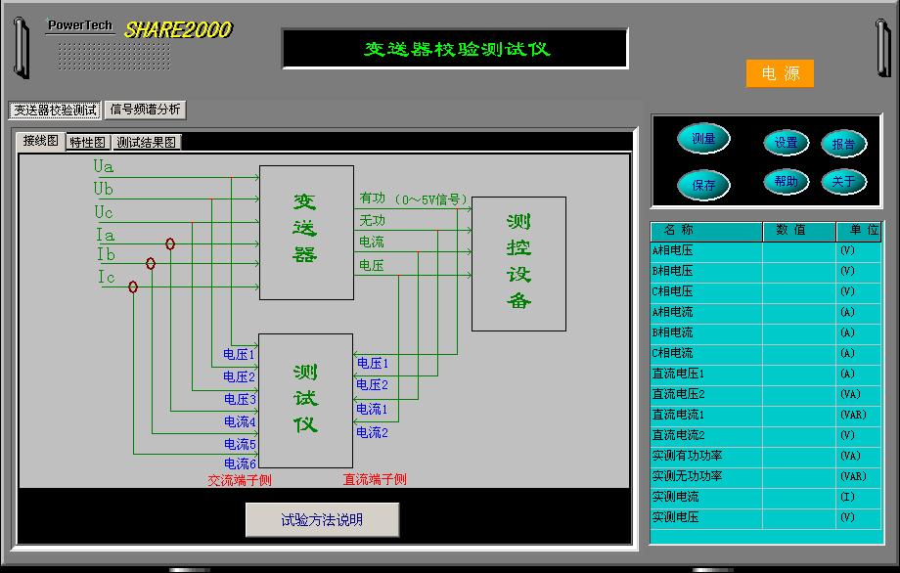
PVI1.0应用软件是在WINDOWS2000环境下开发的，具有友好的人机接口和界面。在计算机开机后，进入WINDOWS2000操作系统后，在计算机桌面上已有应用软件的快捷键。用鼠标双击此快捷键，进入本应用软件窗口界面，如图4-1所示：
图4-1 主画面
其中，“电源”按钮为系统的退出操作键。
功能选择区中包括了“变送器校验测试”、“信号频谱分析” 等功能选择内容。其中，在“变送器校验测试”中，又包含了“接线图”、“特性图”、“测试结果”功能选择内容。
操作命令区中包括了“测量”、“保存”、“设置”、“报告”、“帮助”、“关于”等操作命令。
“实时数据显示区”为启动测量后各测量通道采集的实时信号数据量。

4.3 设置参数
进入系统后，首先要进行部分参数的设置和检查。
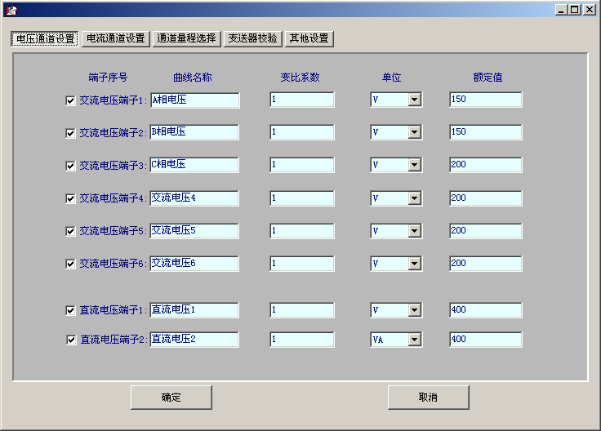
在操作命令区中按“设置”键将进入参数设置画面，如图4-2所示。
图4-2 参数画面
在功能选择区中包括了“电压通道设置”、“电流通道设置”、“通道量程设置”、“变送器校验”、“其他设置”等功能选择。
其中，“电压通道设置”与“电流通道设置”内容相同，主要设置各通道实际输入信号的名称以及相应的外部的变比系数，改变名称和变比可直接将光标移动到相应的编辑框中进行修改。其中，直流电压1、2，以及直流电流1、2变比系数分别输入电力变送器输入的有功功率转换系数Kp、无功功率转换系数Kq、交流电流转换系数Ki、交流电压转换系数Kv。
“通道量程设置”功能中主要设置“交流电压”量程、“直流电压”量程、“直流电流”量程、“频率信号源选择”等工作，可将光标移动到需要改变选择的量程上，并使用鼠标上的左右按键改变仿真旋钮的位置，如图4-3所示。其中，“交流电压”量程应选择为100V的位置。“直流电压”量程和“直流电流”量程无需操作。“频率信号源选择”应设置为交流电压1的位置。
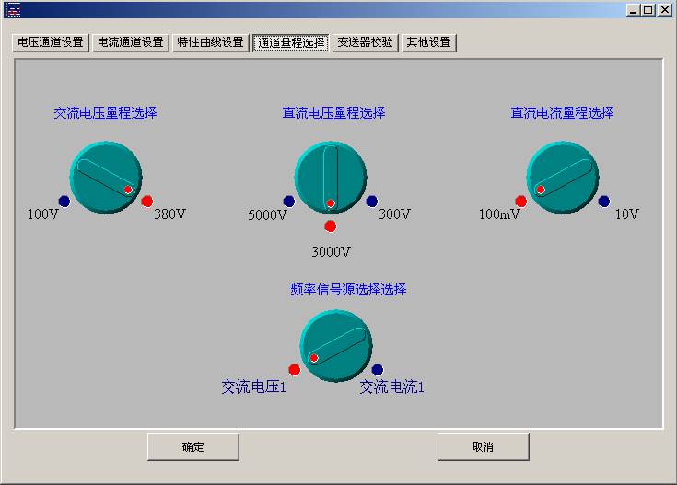
图4-3 通道量程选择画面

“变送器校验”功能中主要是在必要时对各直流通道与外配电压变换器、转子电流变换器等进行联合通道校验用的，一般情况下不建议使用。用户在接线时应严格将外部变换器的通道标号与PVI1.0的输入通道标号相对应。“变送器校验”功能画面如图4-4所示。
在“变送器校验”功能中，首先在“通道变送器校验选择”中选择需要校验的某个直流通道，将外部施加的直流信号接入外配电压变换器或转子电流变换器中，调整外部施加的直流信号到测量范围中的某一值，接着操作“通道变送器信号采集”按键，将实际直流信号采集进来后显示在“计算值”栏目中，然后人工将实际直流信号写入“实际信号”中。重新调整外部施加的直流信号值，重复采集、写入过程，重复N次（必须大于3次），然后操作“通道变送器精度修正”按钮进行精度修正计算并写入数据库中。对不满意的采集过程可使用“删除本次测试结果”按键删除之。
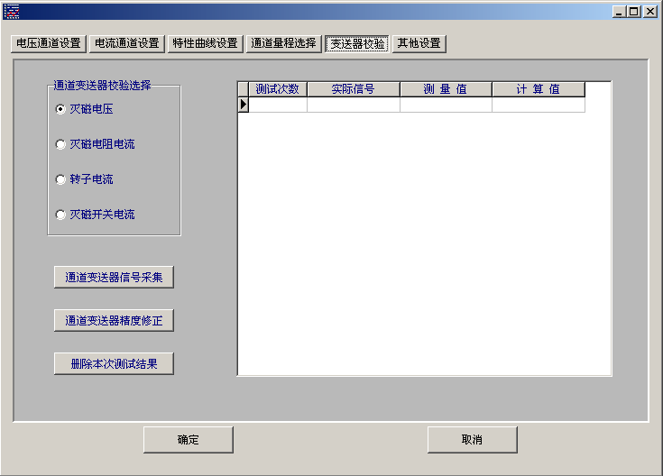
图4-4 变送器校验画面
“其他设置”功能中不需要进行任何操作与修改。
完成全部设置后，按“确定”键退出设置功能画面，修改的参数将保存在相应的数据库中。注意：
1）如果下次试验未改变各通道参数则不需要重新进行设置。
2）每次重新进入PVI1.0应用软件，都必须检查和设置“通道量程选择”功能。

4.4 试验操作
完成参数设置之后，PVI1.0就具备了对电力变送器进行检验试验记录的条件。
按图4-1主画面所示，在功能选择区中选择“变送器校验测试”功能画面，将可选择“接线图”、“特性图”、“测试结果”等功能操作。
在“接线图”功能中，可以查看试验接线及操作说明，如图4-5所示。

图4-5 试验接线画面
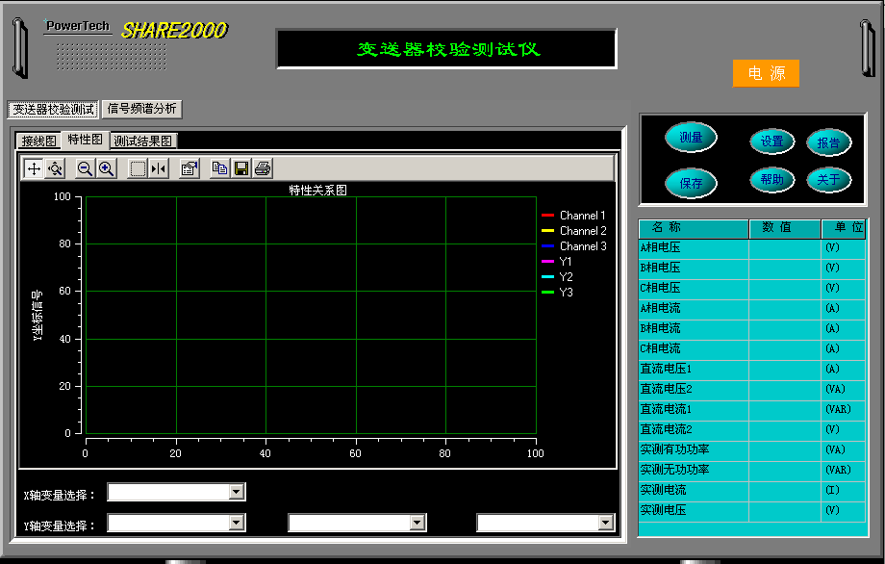
在“特性图”功能中，可自由选择设置三条特性曲线的X、Y轴坐标，并显示其相应的特性曲线，如图4-6所示。
图4-6 特性曲线显示画面

在特性图中具有图形分析工具，分析工具区中的工具图4-7所示。
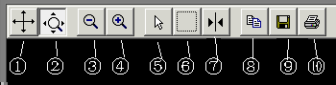

图4-7 分析工具画面
①轴坐标移动：操作此按钮后，可分别点击X轴或Y轴，然后利用鼠标来移动或拖动X轴或Y轴坐标及对应的曲线。
②轴坐标放大：操作此按钮后，可分别点击X轴或Y轴，然后利用鼠标的移动或拖动仅仅使X轴或Y轴坐标及对应的曲线被任意放大。
③图形缩小：操作此按钮后，图形将按比例缩小。
④图形放大：操作此按钮后，图形将按比例放大。
⑤选择：不使用。
⑥区域放大：操作此按钮后，可将光标移动到图形的任意处，按下鼠标左键后拖动光表在图形上画出一个区域，松开左键后该区域将按比例放大。
⑦游标指示：操作此按钮后，在在图形中出现游标线。将光标移动到游标线上并点击鼠标将出现“通道选择（channel）”、“类型选择（style）”参数选择。其中，“通道选择（channel）”可选择需要利用游标线分析的通道号，“类型选择（style）”则可选择游标的显示方式分别为“显示X、Y值”、“显示X值”、“显示Y值”、“显示周期值”、“显示峰峰值”、“显示频率值”，可选择合适的方式便利地分析图形曲线。
⑧拷贝图形：操作此按钮后，将复制该图形。
⑨保存图形：操作此按钮后，将保存该图形。
⑩打印图形：操作此按钮后，将打印该图形

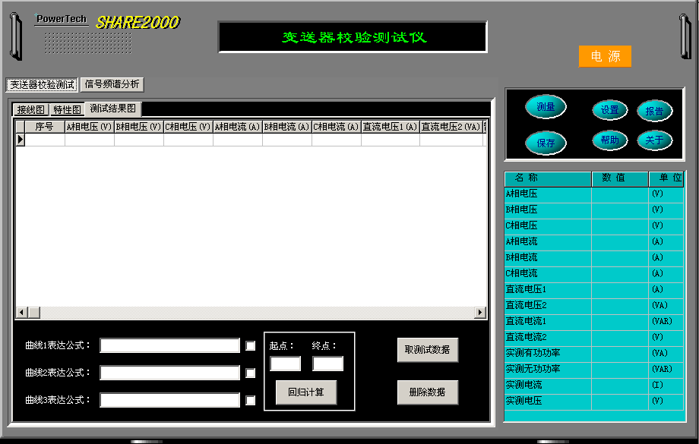
在开始进行相关的发电机特性试验时，在操作命令区中选择操作“测量”按钮将交流电压、交流电流、各直流电压等实时数据采集到“实时数据显示区”中进行显示，操作人员可根据试验经验判断数据是否正常，三相电压是否平衡，三相电流是否平衡等。操作人员可随时操作“测量” 键采集试验过程中的实时数据，以观察试验过程。若操作人员认为采集到“实时数据显示区”中的实时数据正常，可以操作“测试结果”功能界面中的“取测试数据”键，将试验数据从“实时数据显示区”中提取到试验数据库中，如图4-8所示。
图4-8 测试结果画面
在“测试结果”中，操作人员可操作“删除数据”键将不合适的数据库记录删除掉。当特性试验过程结束后，操作人员可对在“特性图”中选择显示的三条特性曲线进行回归分析。在对数据库中的记录进行回归分析时，应输入计算的“起点”和“终点”序号。相应的线性回归分析分析结果将分别在“曲线表达公式1”～“曲线表达公式3”框中显示，其表现形式为：Y=AX+B。
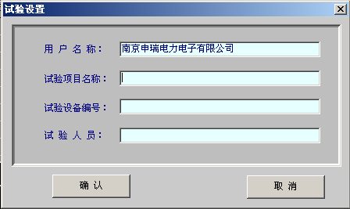
在完成检验测试后，操作人员可操作“保存”键对结果进行保存。保存时将要求操作人员输入设备编号、试验项目、试验人员等信息，输入界面如图4-9所示。

图4-9 保存试验结果画面
在“信号频谱分析”功能中，首先在“信号通道选择”栏选择需要进行信号频谱分析的测量通道，然后在“数字滤波器选择”栏选择是否使用数字滤波器，在“显示方式选择”栏内选择“按有效值显示”或“按最大值显示”，最后操作“信号采集与分析”按钮即可。采集的实际信号曲线将在“信号图”中显示，0～63次谐波的幅值将在“频谱图”中显示，同时，相应的分析结果的数据也可在数据表中显示。如图4-10信号频谱分析画面所示。
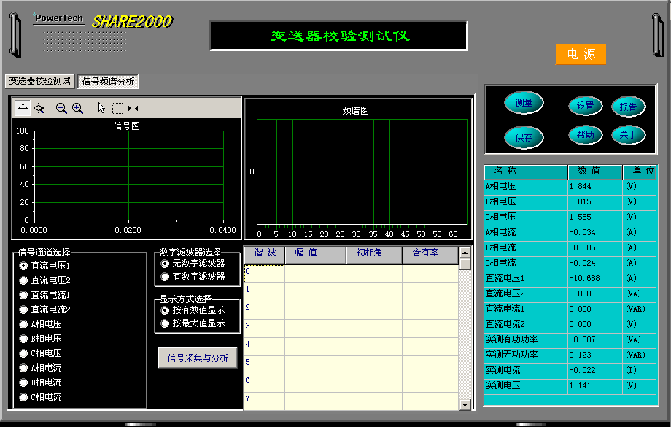
图4-10信号频谱分析画面

4.5 试验报告
电力变送器校验试验过程所保存的历史试验数据，全部被保存在文件目录..\ RecoDBs\convertor中,该数据文件也可以用Excel软件阅读。
在如图4-1所示的应用软件的主画面中，操作“报告”按钮，就可以进入历史数据的报告处理画面中了，如图4-11所示。
试验报告处理画面中，主要包括“录波曲线召唤”功能和“历史数据库整理”功能。
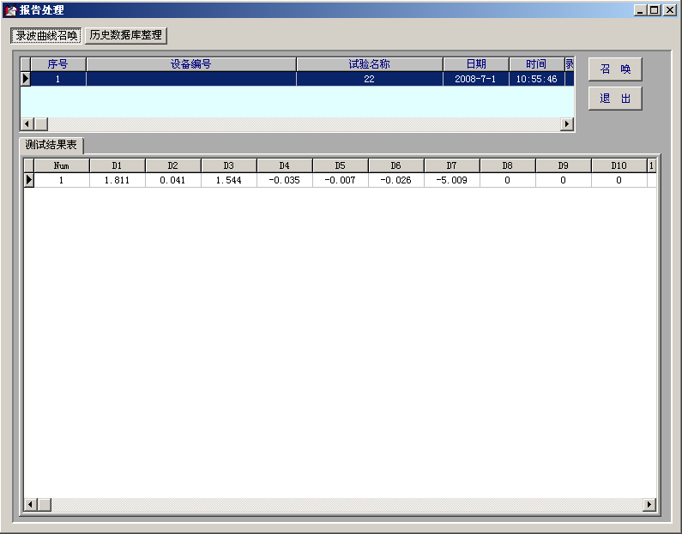
在“录波曲线召唤”功能中，首先在“数据曲线选择表”中根据已记录在历史数据库中的试验数据记录号，选择需要显示及处理的试验数据记录，然后操作“召唤”按钮，将历史数据库中的各通道实际测量数据调出并加载于“测试结果表”的数据表中。
图4-11 报告处理画面

4.6 其他操作
按图4-1主画面所示，在操作命令区中选择操作“帮助”按钮，将在线显示帮助系统，帮助使用人员在线了解使用方法。
按图4-1主画面所示，在操作命令区中选择操作“关于”按钮，将显示本应用软件的有关信息。

5．注意事项

5.1 钳型电流表使用注意事项
1）钳口尺寸应与被测母线的规格相匹配，应使被测母线能处于钳口的中心，减少由于位置影响所造成的测试误差。
2）使用时要保持钳口铁心端面的清洁，钳口铁心端面处绝对不能有异物存在，以免损坏钳口铁心端面的光洁度，影响测量准确度；并保证钳口铁心端面接触良好，才能进行测量。如发现钳口铁心端面不洁净，可用干净的绸布进行擦拭（切忌使用水或酒精等溶液）
3）在使用过程中应轻拿轻放，在夹卡被测量母线时，应避免磕碰钳口铁心，以免造成钳口铁心接触不良。
4）使用完毕应将钳口铁心端面擦拭干净后存放。
5）使用和存储环境中不能有强腐蚀性气体。
6）使用环境应避免强磁场。
7）钳夹型电流互感器信号输入到本分析仪时，必须注意其接线方向是否正确。

5.2 其他使用注意事项
1）仪器系统中不要安装无关软件。
2）试验完毕后，应及时将曲线记录数据文件复制保存于其他目录下，以防备数据文件被破坏。
3）数据保存和调用过程的时间可能较长，请耐心等待。
4）信号连接应与通道设置中所选择通道完全对应。
5）电压、电流、有功功率、无功功率的单位必须保持一致。即当电压单位为"V"，电流单位为"A"，则有功功率的单位应为"W"，无功功率的单位为"VA"。当电压单位为"KV"，电流单位为"KA"，则有功功率的单位应为"MW"，无功功率的单位为"MVA"。即使三相中有未输入信号的通道也应设置相同单位。
6）用户操作一定按照操作说明书进行，防止对仪器造成损坏。
7）如有问题请及时与本公司服务工程师联系。

